PR2_201823869_조성우

조성우

2020년 3월 25일

## 1. R로 계산하기

### 1.1 기본연산

31+3

## [1] 34

15 - 3 + 7

## [1] 19

13 * 2 - 6 / 2

## [1] 23

8 %% 2

## [1] 0

11 %% 3

## [1] 2

n <-21 %% 4  
print(n)

## [1] 1

### 1.2 수학함수 사용

log(exp(1))

## [1] 1

sqrt(4)

## [1] 2

4^5

## [1] 1024

4**5

## [1] 1024

round(9.13)

## [1] 9

ceiling(1.41)

## [1] 2

floor(1.95)

## [1] 1

pi

## [1] 3.141593

## 2. 수치 요약하기

### 2.1 벡터 생성 및 출력

v1 <- 3  
v2 <- c(4,5)  
v3 <- 3:11  
v4 <- c(v1,v2,v3)  
print(v1)

## [1] 3

print(v2)

## [1] 4 5

print(v3)

## [1] 3 4 5 6 7 8 9 10 11

print(v4)

## [1] 3 4 5 3 4 5 6 7 8 9 10 11

### 2.2 평균 구하기

##### ＊평균을 구하는 여러가지 방법

(1+2+3+4+5+6+7+8+9) / 9

## [1] 5

sum(1,2,3,4,5,6,7,8,9) / 9

## [1] 5

v5 <- 1:9  
sum(v5) / length(v5)

## [1] 5

mean(v5)

## [1] 5

var(v5)

## [1] 7.5

sd(v5)

## [1] 2.738613

median(v5)

## [1] 5

max(v5)

## [1] 9

min(v5)

## [1] 1

v6 <- 1:10  
median(v6)

## [1] 5.5

## 3. 문자값이 저장된 벡터 생성

myEmail <- "he1236@ajou.ac.kr"  
birthday <- c("1996년" , "6월" , "18일")  
birthday2 <- paste("1996년" , "6월" , "18일")  
birthday3 <- paste0("1996년" , "6월" , "18일")

## 4. 기타 R 활용법

### 4.1 세미콜론 활용 및 변수명만으로 출력하기

mean(v5) ; sd(v5) ; plot(v5)

## [1] 5

## [1] 2.738613

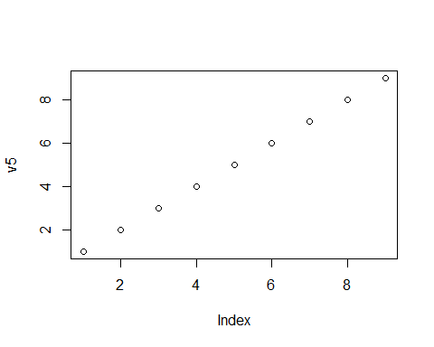

### 4.2 작업폴더 확인 및 변경

getwd()

## [1] "C:/Users/JSW/Documents/PR2_201823869_조성우"

setwd("C://Users//JSW//Desktop//강의자료//R프로그래밍//R 실습 및 과제//과제")  
getwd()

## [1] "C:/Users/JSW/Desktop/강의자료/R프로그래밍/R 실습 및 과제/과제"

## PR2 연습문제

### 문제1. 루트,로그,반올림 모두 사용해서 복잡한 수식계산을 만들기(2개)

#### 문제 1-1

(sqrt(round(5.02 ** 2)) * log(exp(404))) / ceiling(log10(2))

## [1] 2020

#### 문제1-2

(log2(65536))*sqrt(round(log(exp(100))))

## [1] 160

### 문제2. 변수에 10개의 숫자를 할당하고 평균,표준편차,중앙값 구하기

a = c(98,70,68,100,90,55,100,95,77,89)  
  
mean(a) #평균

## [1] 84.2

sd(a) #표준편차

## [1] 15.7466

median(a) #중앙값

## [1] 89.5

### 문제3. 현재 작업폴더를 C드라이브의 R_Programming 폴더로 바꾸기

getwd()

## [1] "C:/Users/JSW/Documents/PR2_201823869_조성우"

setwd("C://Program Files//R//R-3.6.2//R_programming")

### 문제4. 복리 계산하기

a = 24  
r = 0.07  
t = 382  
  
result = a*(1+r)**t  
print(result)

## [1] 4.025449e+12

## 도전문제

##### 문제1. a가 다음과 같이 주어졌을때, 이를 사용하여 이진벡터 연산 0 + 1 + 1 결과를 도출하시오.

##### 문제2. 문제1의 연산 규칙에서 착안하여,0과1 그리고 2로 이루어진 삼진벡터 연산을 적용한 2*2+2(1+2)*2+1의 연산결과를 구하시오.

##### 문제3. 지구에서는 하루가 24시간이지만, 목성에서는 하루가 8시간 이라고 한다. 3548시간이 흘렀을 때, 지구와 목성에서 몇일 몇시 인지 각각 결과값만 print하시오.

t=3548  
  
earthDay=24  
jupiterDay=8  
  
  
earthD = t %/% earthDay  
earthH = t %% earthDay  
  
jupiterD = t %/% jupiterDay  
jupiterH = t %% jupiterDay  
  
cat(" 지구",'\n',earthD,'\n',earthH,'\n','\n',"목성",'\n',jupiterD,'\n',jupiterH)

## 지구   
## 147   
## 20   
##   
## 목성   
## 443   
## 4